ObjectAid Guide 鄭文喻 詹鈞婷 2019/05/09

本文件教導安裝逆向工程工具 Object Aid , 當輸入架構設計(即空的class) 工具自動產生對應之Class Diagram , 當逐漸開發Class時, Class Diagram會自動更動。

1. 開啟Eclipse，點選功能欄的 “Help” → “Install New Software…”  
   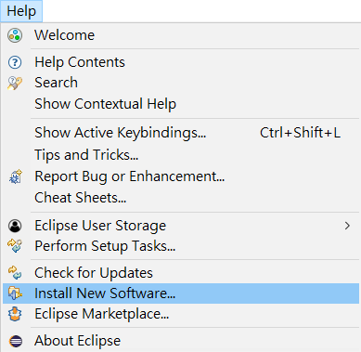
2. 在 “Work with” 的地方 輸入“http://www.objectaid.com/update/current”   
   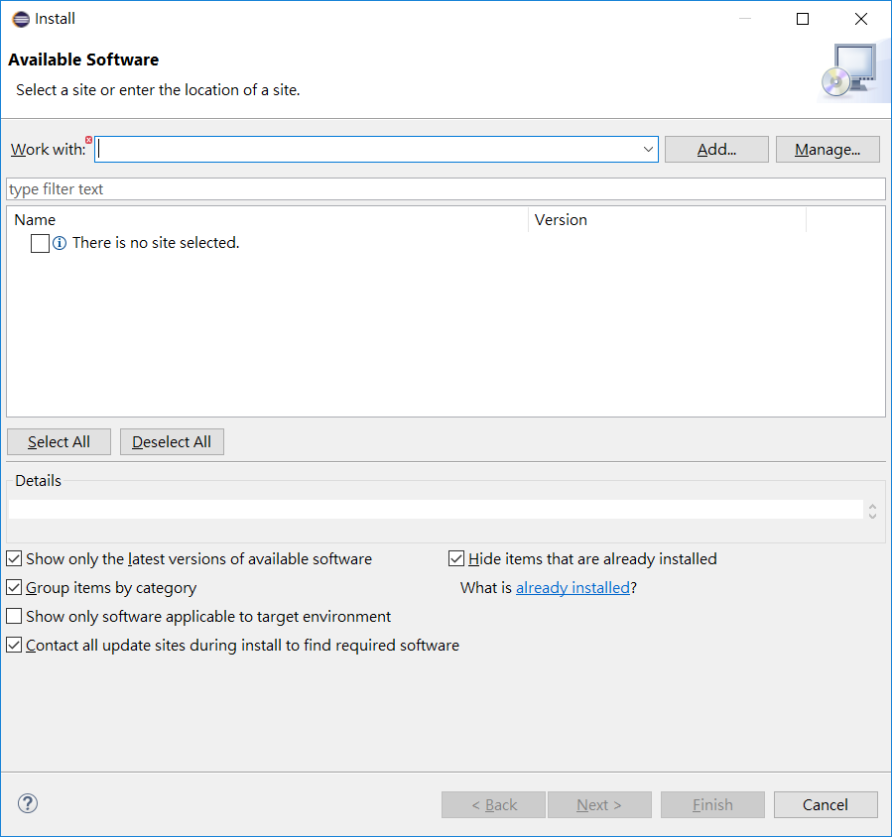
3. 輸入完按Enter , 點選 “ObjectAid UML Explorer” 左方的 ”>” ,  
   選擇 “ObjectAid Diagram Add-On(License Required)” , 點選 “Next” ,  
   最後同意License並按下 “Finish” 等待安裝。  
   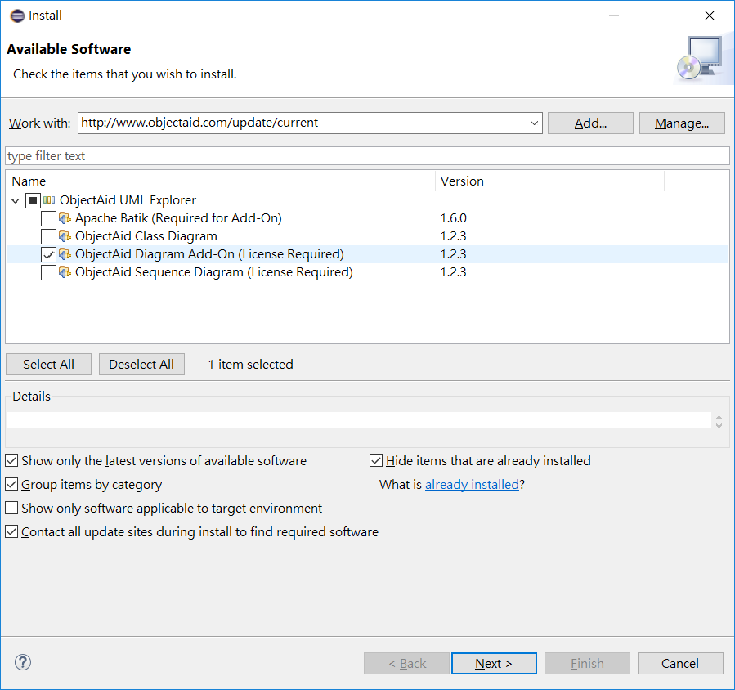
4. 跑出警告時 , 點選 “Install anyway” 。  
   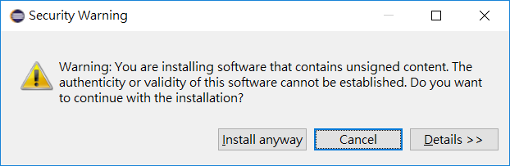
5. 安裝完成後會要求重新啟動 Eclipse 。  
   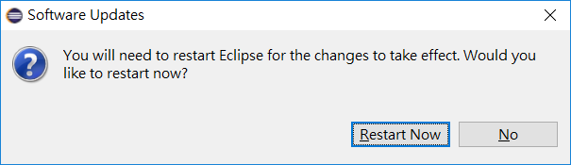
6. 重新啟動後開啟要使用的Project , 在Project上點選右鍵 ,  
   “New” → “Other”  
   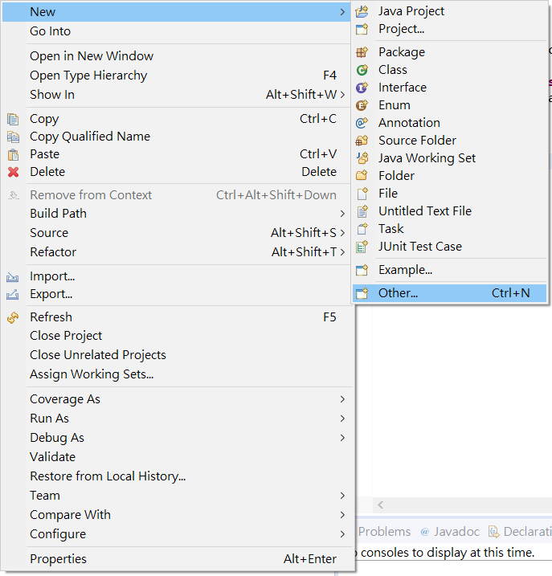
7. 選擇 “ObjectAid UML Diagram” 之下的 “ObjectAid Class Diagram” ,  
   點選 “Next” 。  
   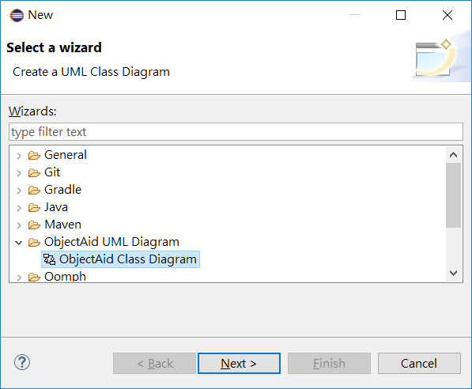
8. 在 “Name” 輸入 “Diagram” (可自行命名) , 點選 “Finish” 。  
   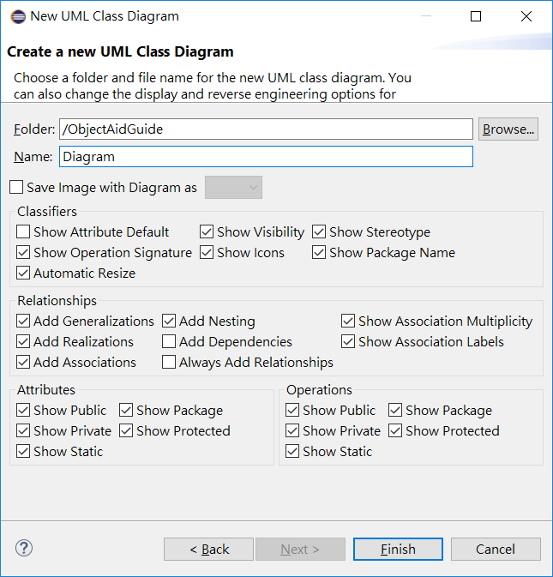
9. 在Project中創建package “ncu.cs.agile“ , 完成以下 .java files：

(此即架構設計：每個class僅寫出class name及method interface)

Main.java

C.java

例如 Main.java 的內容為：

**public** **class** Main **extends** Object {

**public** **static** **void** main (String args[]){

}

}

C.java的內容為：

**public** class C {

**public** C () {}

**public** **int** add (**int** a, **int** b) {}

}

從Project中選擇要做成Diagram的Class , 拖拉進 “Diagram.ucls” 。  
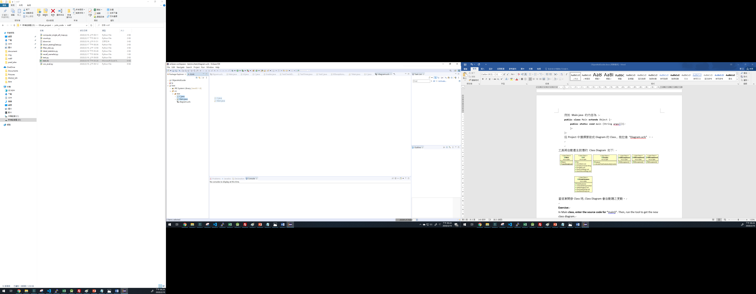

工具將自動產生對應的 Class Diagram 如下:

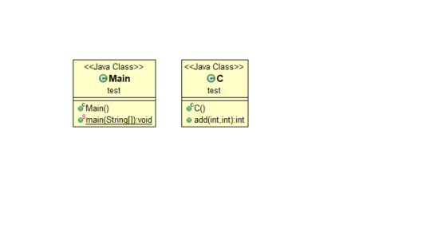

由於現在main()是空的，因此按右鍵->Add，你可以發現無法新增任何關係。

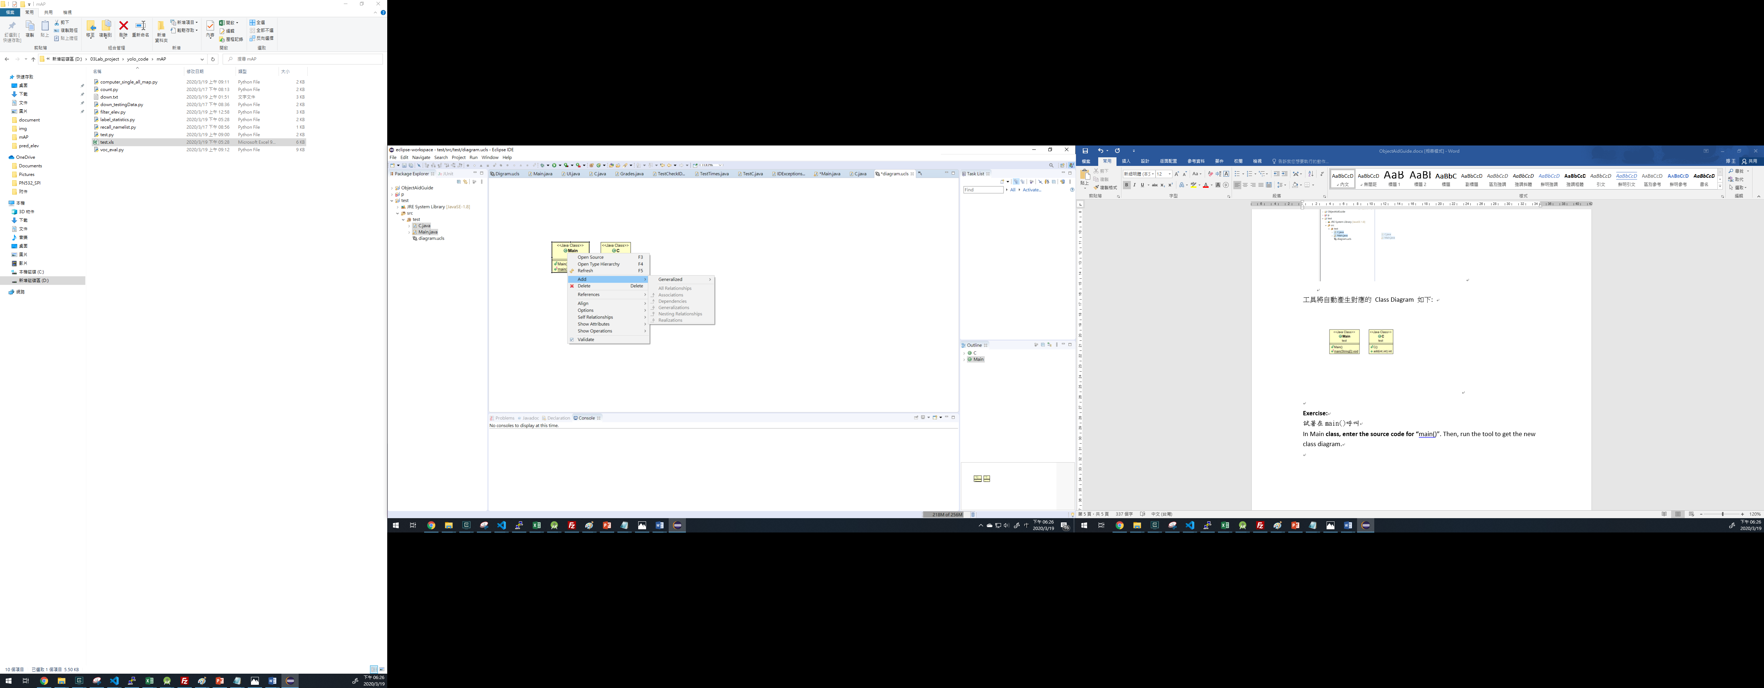

**Exercise:**

試著在main()中呼叫C()，產生一個C object，再呼叫C class的add method，去工具所產生對應的Class Diagram中按右鍵新增兩個class之間的關係，請將產生的圖片截圖存成jpg檔上傳作業區。